- Monsieur Vincent, La vie à sauver, Brunor et Didier MILLOTTE
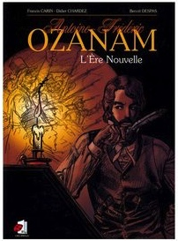
- Antoine-Frédéric OZANAM, L’Ère Nouvelle, Benoît DESPAS-Francis CARIN-Didier CHARDEZ

